সংযুক্তি-১
PMIS-এ দন্ডের চিঠি তৈরী করার পদ্ধতিসমূহ নিম্নরূপঃ

PMIS এর নতুন এই URL: http://192.168.250.34:8083/ লিঙ্ক এ প্রবেশ করে নিম্নোক্ত চিত্র-ক দেখা যাবে, এতে Login ID ও Password দিয়ে প্রবেশ করতে হবে। উল্লেখ্য, মাঠ পর্যায় চিঠি অনুমোদনকারীর ID এর মাধ্যমে চিঠি প্রস্তুত ও অনুমোদন প্রদান করত হবে এবং কেন্দ্রীয় কার্যালয়ের প্রস্তুতকারী ও অনুমোদনরীর পৃথক ID থাকবে।
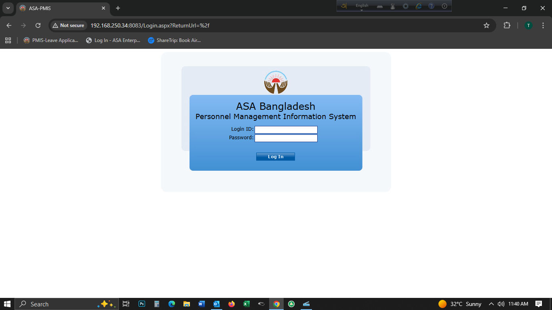

চিত্র-ক

PMIS এ দন্ডের নতুন এই প্রক্রিয়া দুই ধাপে বিভক্ত, যথাঃ

ক) চিঠি প্রস্তুতুকরণ প্রক্রিয়া (ধাপ-১ থেকে ধাপ-৪)
খ) চিঠি অনুমোদন প্রক্রিয়া (ধাপ-৫)

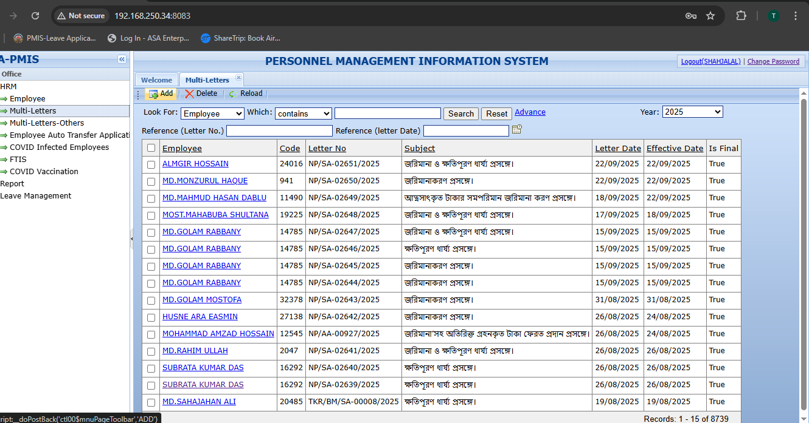
ধাপ-১: নতুন চিঠি প্রস্তুত করার জন্য Multi-letters এ ক্লিক করে নিম্নোক্ত চিত্র-খ অনুযায়ি ADD Button এ ক্লিক করতে হবে।

চিত্র-খ

ধাপ-২: জরিমানা চিঠি প্রস্তুত: (যেমন- শুধুমাত্র ২০০ টাকা জরিমানা) Multi-Letters এর ADD Button এ ক্লিক করার পর চিত্র-গ প্রদর্শিত হবে। শাস্তির চিঠির তৈরীর জন্য Penalty সিলেক্ট করার পর Type এর ড্রপ বক্স থেকে চিঠির ধরন অনুযায়ি Type সিলেক্ট করে নিতে হবে। শুধু জরিমানা হলে type ঘরে Fine Type এ Fine সিলেক্ট করে Duration ও Fine Amount দিয়ে চিঠির Subject, Body ইত্যাদি দিতে হবে। Duration এর ঘরে 1 দিতে হবে তখন চলতি মাসে দন্ড কর্তন হবে। উল্লেখ্য, দন্ডের চিঠিটি যদি আত্মসাৎ/তছরুপ/হস্তমজুদ/ভুয়া ঋণ/ভুয়া বিল সংক্রান্ত হয় তখন □ হ্যাঁ √ (টিক) ‍দিতে হবে।

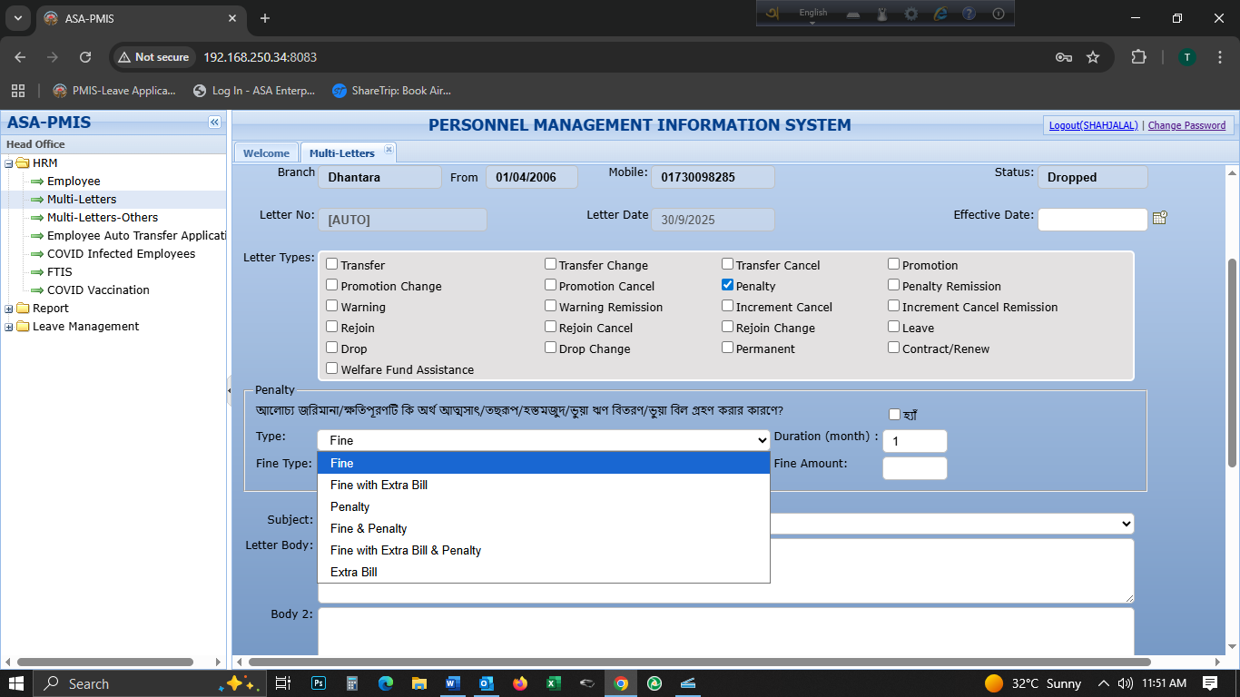

চিত্র-গ
ধাপ-৩: ক্ষতিপূরণের চিঠির ক্ষেত্রে দুই ধরনের চিঠি প্রস্তুত করা যাবে।

(ক) ৪৩% ক্ষতিপূরণ সহ (সুনির্দিষ্ট খাতসমূহে)
(খ) ৪৩% ক্ষতিপূরণ ছাড়া (সুনির্দিষ্ট খাতসমূহে)

কোন কোন পত্র ৪৩% ক্ষতিপূরণসহ বা ৪৩% ক্ষতিপূরণ ছাড়া হবে তার বিষয় ভিত্তিক তালিকা সংযুক্তির শেষে প্রদান করা হল। এক্ষেত্রে, ৪৩% ক্ষতিপূরণ ছাড়া চিঠিতে ৪৩% এর অর্থ যুক্ত হবে না, অসমন্বয়যোগ্য ব্যয় সংশ্লিষ্ট খাতে সমন্বয় হবে। উল্লেখ্য যে, PMIS-এ কোন খাতগুলোতে ৪৩% হবে বা হবে না, তা স্বয়ংক্রিয়ভাবে অন্তর্ভূক্ত করা আছে, সে অনুযায়ী চিঠি প্রক্রিয়াকরণ করা হবে।

(ক) ৪৩% ক্ষতিপূরণ সহ: যদি চিঠিটি ৪৩% ক্ষতিপূরণ সহ হয় তাহলে নিম্নোক্ত চিত্র-গ(১) এর পাশের check Box এর with 43% ক্লিক করে Duration ও Amount টাইপ করে Penalty Type এ Peanlty with 43% এই Option টি Select করে চিঠির বাকি কাজ সম্পন্ন করতে হবে। উল্লেখ্য View Penalty With 43% তালিকা (সংযুক্ত) মিল করে নিতে হবে। এছাড়া, চিঠির Body-২ তে দণ্ড হওয়ার বিষয়বস্তু ও টাকার পরিমান পৃথক ভাবে উল্লেখ করতে হবে। (নমুনা দ্রষ্টব্য)
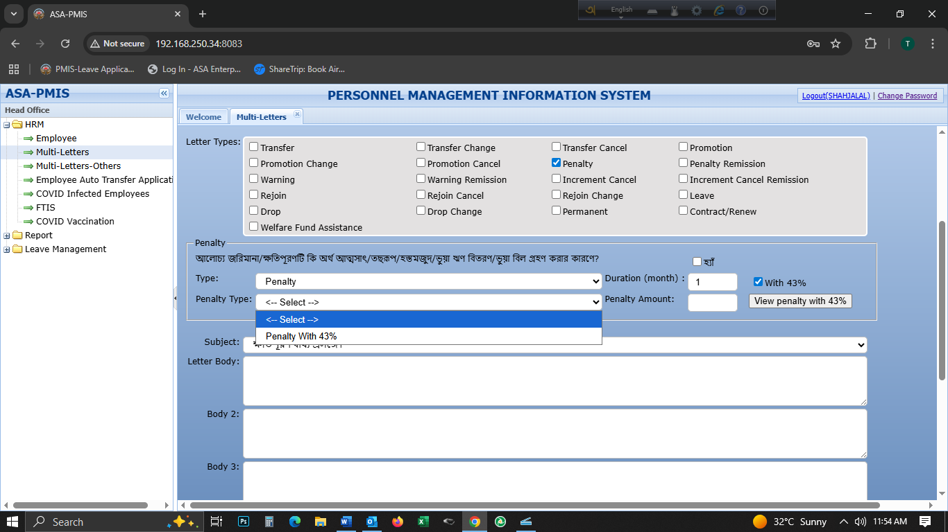
চিত্র-গ(১)
(খ) ৪৩% ক্ষতিপূরণ ছাড়া: যদি চিঠিটা ক্ষতিপূরণ ৪৩% ছাড়া হয় অর্থাৎ খরচটি সমন্বয় করার সুযোগ থাকলে তাহলে শুধু যে খাতের জন্য ক্ষতিপূরণ করা হয়েছে সেই খাতটি Penalty Type থেকে Select করে নিতে হবে এবং Duration ও Amount দিয়ে চিঠির বাকি কাজ সম্পন্ন করতে হবে। যেমন: Stationary বাবদ বেশি গ্রহনের জন্য তালিকা থেকে Stationeries সিলেক্ট করে Amount দিতে হবে। এছাড়া, চিঠির Body-২ তে দণ্ড হওয়ার বিষয়বস্তু ও টাকার পরিমান পৃথক ভাবে উল্লেখ করতে হবে। (নমুনা দ্রষ্টব্য)
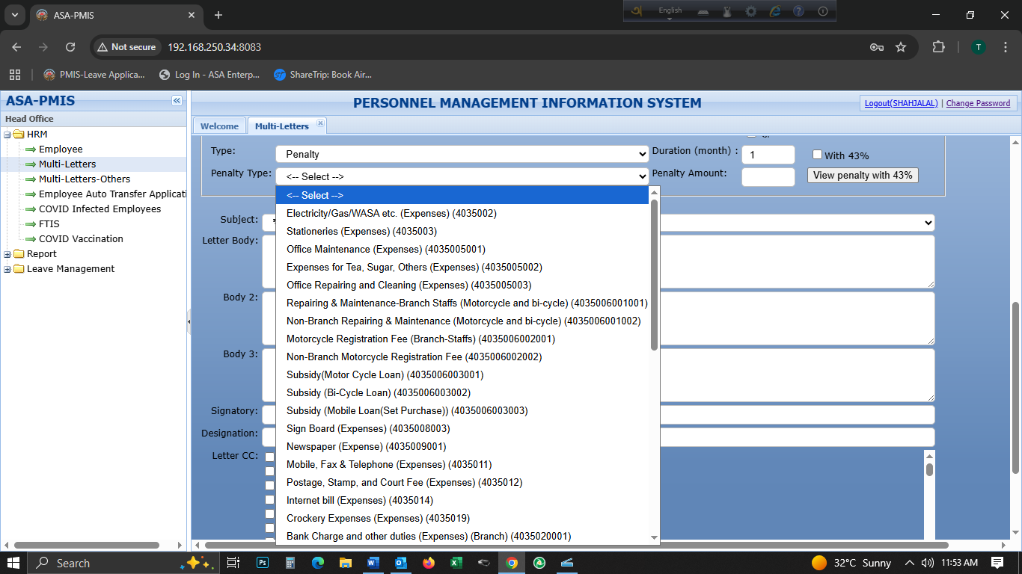

চিত্র-গ(২)
ধাপ-৪ অন্যান্য চিঠি:
(i) জরিমানাসহ বিল জমাকরণ (Fine with Extra Bill)
(ii) জরিমানাসহ বিল জমাকরণ ও ক্ষতিপূরণ(Fine with Extra Bill & Penalty)
(iii) জরিমানা ও ক্ষতিপূরণ(Fine & Penalty)
(iv) বিল জমাকরণ (Extra Bill)

(i) জরিমানাসহ বিল জমাকরণ (Fine with Extra Bill): যদি চিঠির বিষয় জরিমানাসহ বিল জমাকরন হয় তাহলে Type থেকে Fine with Extra Bill সিলেক্ট করে নিতে হবে এবং Fine Type থেকে Fine সিলেক্ট ও Extra Bill Type থেকে সংশ্লিষ্ট খাত বা প্রযোজ্য খাত সিলেক্ট করে Duration ও Amount দিয়ে চিঠির বাকি কাজ পূর্বের ন্যায় সম্পন্ন করতে হবে। Extra Bill Type এ TA/DA (Branch) বা TA/DA (Non-Branch) বা work-aid expenses এর যে কোন একটি প্রযোজ্যতা অনুযায়ী সিলেক্ট করতে হবে। এছাড়া, চিঠির Body-২ তে নগদ জমার সংশ্লিষ্ট বিষয়বস্তু ও টাকার পরিমান পৃথক ভাবে উল্লেখ করতে হবে।
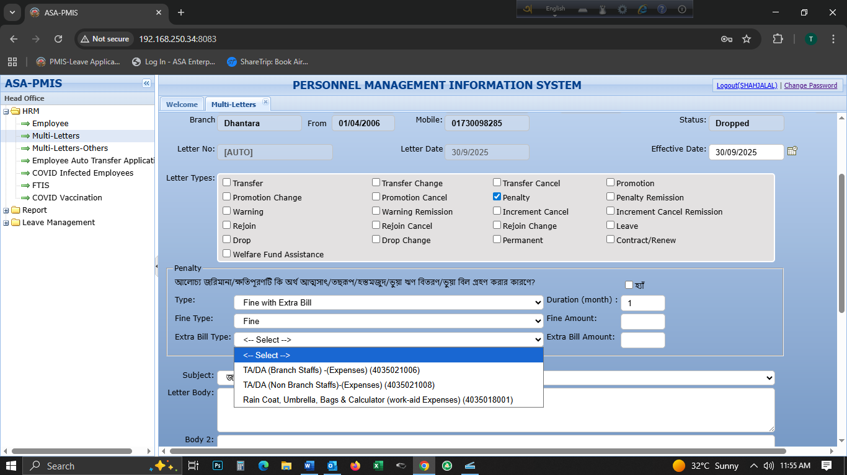

চিত্র-গ(৩)
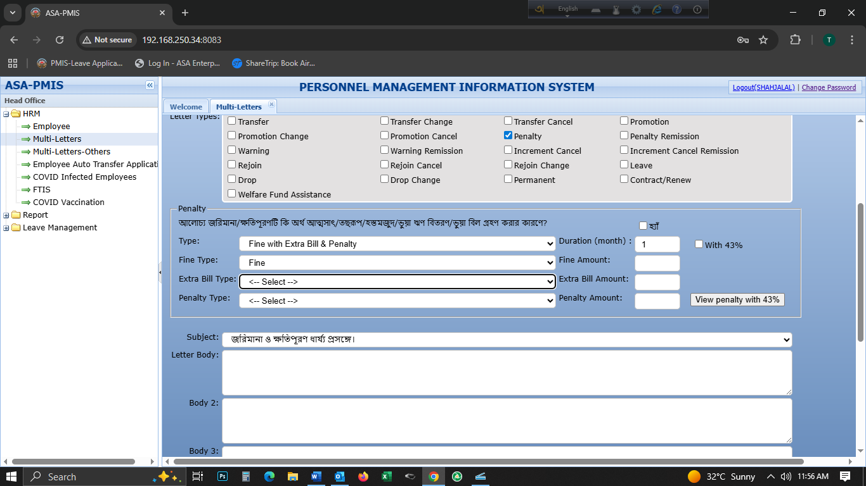
(ii) জরিমানাসহ বিল জমাকরণ ও ক্ষতিপূরণ(Fine with Extra Bill & Penalty): যদি চিঠির বিষয় জরিমানাসহ বিল জমাকরন ও ক্ষতিপূরণসহ হয় তাহলে চিত্র-গ(৪) অনুযাযী Type থেকে Fine with Extra Bill & Penalty সিলেক্ট করে নিতে হবে এরপর Fine Type, Extra Bill Type এবং Penalty Type থেকে পূর্বের ন্যায় সংশ্লিষ্ট খাত সিলেক্ট করে প্রযোজ্য Amount দিয়ে বাকি চিঠির কাজ সম্পন্ন করে Save করতে হবে।

চিত্র-গ(৪)

(iii) জরিমানা ও ক্ষতিপূরণ (Fine & Penalty) এবং (iv) শুধু বিল জমাকরণ (Extra Bill) এর ক্ষেত্রে চিত্র-গ(৪)
অনুরূপ পদ্ধতি অনুসরণ করে Type এ গিয়ে যথাযথ Type সিলেক্ট করে চিঠি প্রস্তুত করতে হবে।

খ) চিঠি অনুমোদন প্রক্রিয়া (ধাপ-৫)
চিঠি প্রস্তুত করার পর Authorised কর্মকর্তার ID ও Password এর মাধ্যমে নিম্নোক্ত চিত্র-ঘ এর ন্যায় চিঠি Approve করতে হবে। Multi-Letter Approval এ ক্লিক করে সংশ্লিষ্ট চিঠি গুলো Approve করে যাবে। এক্ষেত্রে একাধিক চিঠি অনুমোদন করতে চাইলে কর্মীর নামে পার্শ্ববর্তী বক্সে টিক (√) দিয়ে সিলেক্ট করে Approve করলে সিলেক্টেটেড চিঠিগুলো একত্রে অনুমোদিত হয়ে যাবে। Approve প্রদানকারী কর্মী View থেকে পত্রটি দেখে অনুমোদন প্রদান করবেন। ‍উল্লেখ্য, কেন্দ্রীয় কার্যলয়ে পৃথক কর্মকর্তার ID ও Password ব্যবহার করতে হবে এবং মাঠ পর্যায় চিঠি প্রস্তুতকারী ও অনুমোদনকারীর আইডি একই থাকবে অর্থাৎ RM কর্তৃক কোন দন্ড প্রদানের ক্ষেত্রে RM এর আইডি থেকে চিঠি প্রস্তুত করতে হবে এবং RM এর আইডি থেকে চিঠি Approve করতে হবে নতুবা চিঠি চূড়ান্ত হবে না।
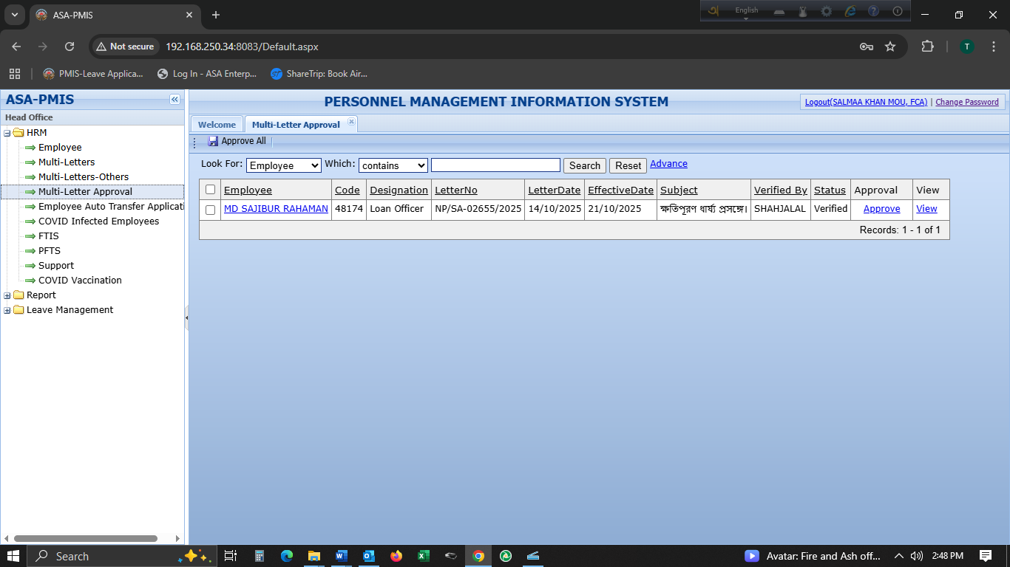

চিত্র-ঘ
চিঠি Approve হওয়ার পর উহা সংশ্লিষ্টদের ব্রাঞ্চের ই-মেইল, AMMS এ সরাসারি Payroll এর Deduction খাতে কর্তন Show করবে।
সংযুক্তি-২
৪৩% ক্ষতিপূরণ ছাড়া বিষয়ের নামসহ কোডের তালিকা

ক্র. | ৪৩% ক্ষতিপূরণ ছাড়া বিষয়সমূহ
১ | Electricity/Gas/WASA etc. (Expenses) (4035002)
২ | Stationeries (Expenses) (4035003)
৩ | Office Maintenance (Expenses) (4035005001)
৪ | Expenses for Tea, Sugar, Others (Expenses) (4035005002)
৫ | Office Repairing and Cleaning (Expenses) (4035005003)
৬ | Repairing & Maintenance-Branch Staffs (Motorcycle and bi-cycle) (4035006001001)
৭ | Non-Branch Repairing & Maintenance (Motorcycle and Bi-cycle) (4035006001002)
৮ | Motorcycle Registration Fee (Branch-Staffs) (4035006002001)
৯ | Non-Branch Motorcycle Registration Fee (4035006002002)
১০ | Subsidy (Motor Cycle Loan) (4035006003001)
১১ | Subsidy (Bi-Cycle Loan) (4035006003002)
১২ | Subsidy (Mobile Loan Set Purchase)) (4035006003003)
১৩ | Sign Board (Expenses) (4035008003)
১৪ | News Paper (Expense) (4035009001)
১৫ | Mobile, Fax & Telephone (Expenses) (4035011)
১৬ | Postage, Stamp, and Court Fee (Expenses) (4035012)
১৭ | Internet bill (Expenses) (4035014)
১৮ | Computer Accessories (Keyboard, Mouse, Toner etc.) (Expenses)
১৯ | Crockery Expenses (Expenses) (4035019)
২০ | Bank Charge and other duties (4035020)
২১ | Coordination Meeting (Venue & Fooding, etc) (Expenses) (4035031)
২২ | Training & PSO (Expenses) (4035032012)
২৩ | SMAP Member and Staff Training (Expenses) (4035032021)
২৪ | Agro-business Training (Expenses) (4035032033)
২৫ | Legal Expenses (Branch) (4035055)
২৬ | Medical & Treatment Grant (Member) (4035059)
২৭ | Medical & Treatment Expenses (Employee) (4035060)
২৮ | Donation (চাঁদা/অনুদান) for Community & National Activities (4035061)
২৯ | Land Development & Other (4035063)
৩০ | Building Repairing & Maintenance (4035064)
৩১ | Repair & Maintenance of Equipment and others (4035067)
৩২ | Municipal Tax, Land Tax & Rates (4035068)
৩৩ | Expenses for Commission (Auto Journal) (4035092)
৩৪ | Commission (Paid) on Bad Debt Realization (4035092001)
৩৫ | Expenses for Remittance (Commission & Others) (4035092002)
৩৬ | Lapsed Savings Return (Expense) to Client (4035099001)
৩৭ | Staff/Official Recruitment Expenses (4035099003)
৩৮ | Exemption of Staff Loan Interest (Expenses) (4035099004)
৩৯ | Staying/Night hold allowance (4035099006)
৪০ | Loss/Gain on Fixed Asset Sale (4035099095)
৪১ | Misc. (Other) Expenses (4035099099)
৪২ | Stealing (চুরি) & Snatching (ছিনতাই) of Money (Expenses) (4035099005)
৪৩ | Loan Security and Risk Fund (Member) (2012001)
৪৪ | Donation Paid (ASA Paribar Kallyan Tahabil) (2220020002)
৪৫ | Donation Paid To Staff (ASA-Kallyan Tahabil) (2220019003)

৪৩% ক্ষতিপূরণ সহ বিষয়ের নাম ও কোডের তালিকা

ক্র.  নং | ৪৩% ক্ষতিপূরণ সহ বিষয়সমূহের নাম ও কোড
১ | ঋণের সার্ভিস চার্জ বেশী মওকুফ করা।
২ | সঞ্চয়, এলটিএস ও নিরাপত্তা তহবিলের সুদ বেশী প্রদান করা।
৩ | চূড়ান্ত দেনা-পাওনা বেশি প্রদান বা নোটিশ-পে কর্তন না করা।
৪ | নিয়মবহির্ভূত ভাবে সদস্যদের অবসর ভাতা প্রদান করা।
৫ | কেন্দ্রীয় কার্যালয় হতে তহবিল এনে ব্যবহার না করে পুনরায় কেন্দ্রীয় কার্যালয়ে প্রেরণ করার প্রেক্ষিতে আদায়কৃত/ জরিমানাকৃত অর্থ সংস্থায় জমা করে অযাচিত আয় সৃষ্টি করা।
৬ | ঋণের (পাওয়াটিলার/ দুগ্ধবতী গাভীর খামার/স্যানিটেশন/এসএমএপি ইত্যাদি) সার্ভিসচার্জ কম আদায় করা।
৭ | কম/বেশী প্রদানকৃত টাকা পে-রোলে খাতভিত্তিক সমন্বয় না করে অন্যান্য কলামে প্রদান/কর্তন করা বা একই অর্থ বছরের মধ্যে সমন্বয় না করা।
৮ | এরিয়ার হিসাবে/বকেয়া বেতন-ভাতা খাতভিত্তিক প্রদান না করে অন্যান্য কলামে প্রদান/কর্তন করা বা একই অর্থ বছরের মধ্যে সমন্বয় না করা।
৯ | পে-রোলে বেশী প্রদানকৃত টাকা খাতভিত্তিক সমন্বয় না করে চিহ্নিত হওয়ার পর নগদে জমা করা।
১০ | মালামাল ক্রয়ের ক্ষেত্রে বিল হতে উৎসে কর কর্তন করে মূল্য পরিশোধ না করে সংস্থা হতে ট্যাক্স পরিশোধ করার মাধ্যমে সংস্থাকে ক্ষতিগ্রস্ত করা।
১১ | বাড়ি ভাড়া ভ্যাট ও ট্যাক্স কম/বেশি প্রদান করা।
১২ | বাড়ি ভাড়ার চুক্তিপত্রে ভুলের কারণে এবং উৎসে কর ও ভ্যাট পরিশোধের ক্ষেত্রে যে কোন ধরণের ঘাটতি/ ভুল/অসঙ্গতি এবং কম/বেশী প্রদান করার জন্য সংস্থা ক্ষতিগ্রস্থ হওয়া।
১৩ | বাড়ি ভাড়ার চুক্তিপত্রে আয়তন ও চুক্তিমূল্য নির্ধারণে ত্রুটি থাকায় ভ্যাট ও ট্যাক্স বেশী প্রদান করে সংস্থার ক্ষতি সাধন করা।

জরিমানাসহ বিল জমাকরণ বা শুধু বিল জমাকরণের ক্ষেত্রে নিম্নলিখিত খাতসমূহ থেকে প্রযোজ্যতা অনুযায়ী নিধারণ করতে হবে।

1 | TA/DA (Branch Staffs) -(Expenses) (4035021006)
2 | TA/DA (Non Branch Staffs) -(Expenses) (4035021008)
3 | Expenses for Work-Aid (4035018)

** ভবিষ্যৎ হিসাবনীতি, এমআরএ বিধিমালা এবং আয়কর আইন অনুযায়ী এই তালিকা হ্রাস বৃদ্ধি হতে পারে।

চিঠি অনুমোদন হওয়ার পূর্বের নমুনাঃ

